臺南市國教輔導團資訊教育輔導小組
108學年度第1學期8月份國小團務會議議程
- 時間：108年8月7日（星期三）中午12:00
- 地點：樹林國小電腦教室
- 主席：陳宏吉校長 紀錄：李威廷
- 主席報告：
- 團務報告
- 討論108學年度國小分區輔導研習內容與工作分配。
工作內容請參閱附件一。

- 討論108學年度輔導團團員減課分配節數。
108學年度決議節數分配暫定如下表。
國小組 | 學校 | 姓名 | 職稱 | 108學年(暫定)
國小組 | 安業國小 | 李威廷 | (總)執行秘書 | 6
國小組 | 樹林國小 | 楊易霖 | 兼任輔導員 | 2
國小組 | 那拔國小 | 黃信穎 | 兼任輔導員 | 2
國小組 | 海東國小 | 王怡方 | 兼任輔導員 | 2
國小組 | 長興國小 | 陳文凱 | 兼任輔導員 | 2
國小組 | 麻豆國小 | 張學望 | 兼任輔導員 | 2
國小組 | 西港成功國小 | 陳秀梅 | 兼任輔導員 | 4
國小組 | 新團員 | 新團員 | 兼任輔導員 | 0
 |  |  |  | 20

- 討論108學年度團務會議時間暫定如下，總團時間還需要跟國中討論；原則上午為國小團團務會議時間，下午為總團團務會議時間還需要跟國中討論完才能確定。
9月團務會議時間：1080919，地點：安業國小
10月團務會議時間：1081024，地點：學甲國小
11月團務會議時間：1081121，地點：樹林國小
12月團務會議時間：1081219，地點：安業國小
1月團務會議時間：1090109，地點：未定，依聚餐地點

- 108學年度公差研習與分享順序。
國小研習排序 | 姓名 | 國小分享排序 | 姓名
1 | 陳文凱(上學年未輪到) | 1 | 陳文凱1081023分區
2 | 新團員 | 2 | 黃信穎1081023分區
3 | 楊易霖 | 3 | 新團員
4 | 黃信穎 | 4 | 楊易霖
5 | 王怡方 | 5 | 陳秀梅
6 | 張學望 | 6 | 張學望
7 | 陳秀梅 | 7 | 王怡方

五、提案討論：

無

六、散會：下午1時30分

簽到表
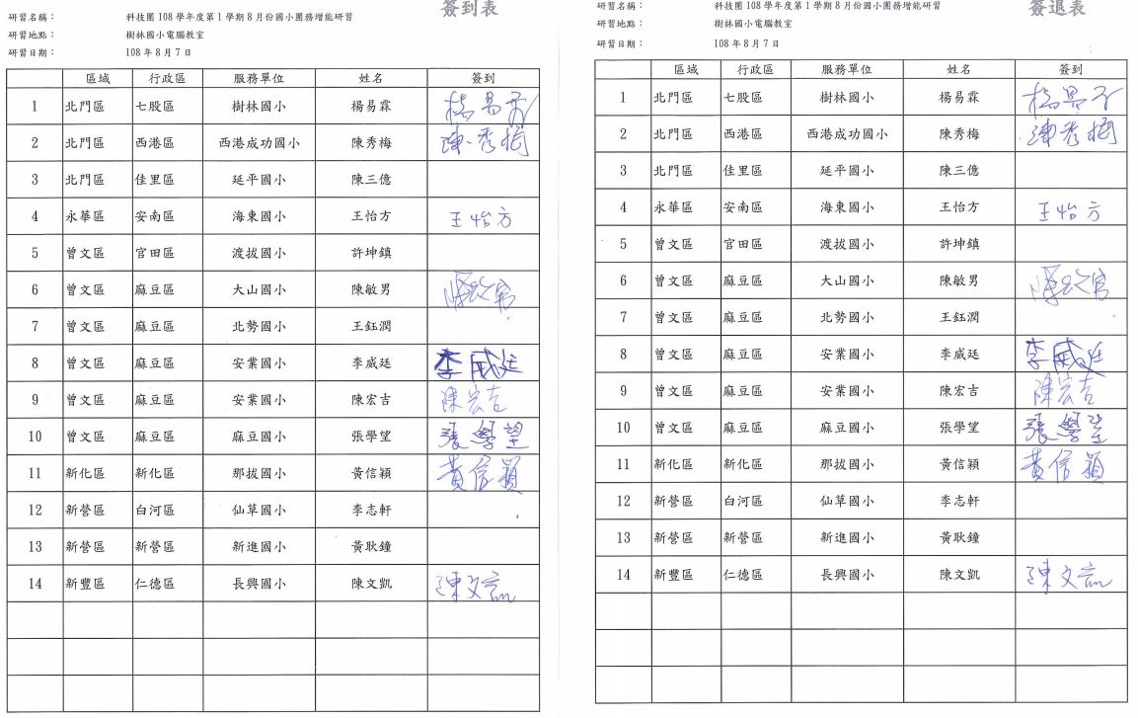

附件一

108學年度第1學期臺南市國民教育輔導團國小各領域工作小組
建立夥伴學校共學--分區到校諮詢服務計畫
次別 | 服務主題、內容 | 策略 | 主講、帶領人 | 日期時間 | 活動地點
1 | 科力教育認識CLIXEdu電子機器人套件(ER)科技領域教學示例分享 | 專題增能、  小組實作 | 1. CLIXEdu電子機器人套件(ER)科技領域教學示例分享  主持人:安業國小陳宏吉校長  主講: 陳秀梅、外聘講師  3.攝影: 張學望  4.拍照、資料、紀錄:李威廷 | 108年09月25日（三）  13:30報到  14:00~16:30上課 | 安南區海東國小專科教室  (需小組實作操作場地)
2 | Classting講師分享  輔導團員App應用及科技新知分享 | 專題增能、  資訊增能 | 1.Classting專題分享  主持人:學甲國小陳敏男校長  2.App應用及科技新知分享  主講: 黃信穎、陳文凱  3.攝影: 張學望  4.拍照、資料、紀錄:李威廷  5. | 108年10月23日(三)  13:30報到  14:00~15:00 Classting講師分享  教學示例分享15:00~16:30科技新知應用分享 | 安南區海東國小會議室
3 | 密室逃脫課程體驗、科技新知介紹  (含教育雲及後續觀、備、議課說明) | 觀課、議課  資訊增能 | 1.主講: 楊易霖、外聘講師  2.攝影: 新團員  3.拍照、資料、紀錄:李威廷 | 108年11月20日(三)  13:30報到  14:10~16:00密室逃脫課程體驗、科技新知介紹  科技領域教學示例分享、觀課  16:00~16:30議課 | 新營區公誠國小會議室
4 | WEDO機器人科技領域教學示例分享 | 專題增能、  小組實作 | WEDO機器人科技領域教學示例分享與操作  1.主講:王怡方、外聘講師  2.攝影: 新團員  3.拍照、資料、紀錄:李威廷 | 108年12月18（三）  13:30報到  14:00~16:30上課 | 新營區公誠國小專科教室(需小組實作操作場地)

